Milestone Chat System

Indice
Introduzione 2
Analisi networking 2
Mesh di comunicazione 2
Entità coinvolte ed informazioni scambiate 3
Ipotesi di protocollo 3
Handshake 3
Messaging 4
Disconnessione 4
Casi limite 5
Arrivo di pacchetti terzi 5
Disconnessione involontaria 5
Mittente sconosciuto 6

Introduzione
La richiesta prevedeva la costruzione di un sistema di chat in C++ che presentasse le seguenti feature
- Infrastruttura p2p
- Utilizzo del protocollo UDP
- Comunicazioni asincrone tra i peers
- Gestione di packet loss e packet reordering
- Discovery automatica degli altri peer (opzionale)
Per poter realizzare il software richiesto è stata prima progettata tutta la sezione relativa al networking (mesh, protocollo, ecc), in modo da poter appoggiare la progettazione del software stesso su un protocollo in grado di fronteggiare tutte le problematiche emerse in fase di analisi.
Successivamente si è proceduto con la progettazione del codice, utilizzando un paradigma a spirale per poter implementare sequenzialmente le varie feature mantenendo, nel frattempo, il software completamente testabile (questo processo si sposa molto bene anche col paradigma Git-Flow, che è stato utilizzato per il versioning durante lo sviluppo).
Infine, al termine dello sviluppo, si è provveduto ad evidenziare i limiti noti del software consegnato, corredati di eventuali proposte di sviluppo future.

Analisi networking
Come primo passo è necessario evidenziare la mesh di comunicazione e le varie entità che caratterizzano il grafo di comunicazione su cui si basa una chat, per poi passare ad una prima ipotesi di protocollo di comunicazione

Mesh di comunicazione
Da richiesta la struttura della chat dev'essere peer to peer, quindi ogni client dev'essere in grado di comunicare con tutti gli altri client.
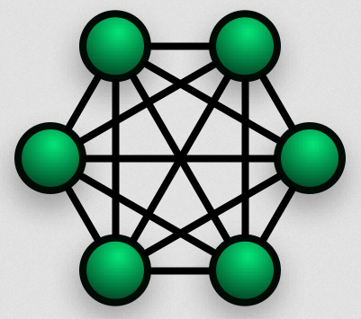
La mesh, pertanto, è una mesh completa, con una connessione diretta tra ogni coppia di client partecipe alla chat, come in figura sottostante.
Questo comporta già dei problemi, a seconda della tipologia di rete prescelta
- LAN: una LAN, per quanto grande possa essere, ha un numero relativamente basso di nodi. Per la rilevazione degli altri peer collegati, pertanto, è possibile usare il broadcast, sapendo che i pacchetti non verranno comunque inoltrati al di fuori della sottorete da eventuali router di frontiera.
- Internet: in Internet la situazione è più complessa, in quanto i pacchetti broadcast vengono automaticamente scartati dai router incontrati durante il path.
E' necessario, pertanto, che la prima connessione alla rete venga fatta verso un nodo già noto che, su richiesta, può fornire le informazioni al peer sulla topologia di rete.
Per realizzare il software si è scelto di limitarsi allo scenario LAN, senza prevedere un centro-stella che memorizzi l'intera topologia della rete.

Entità coinvolte ed informazioni scambiate
Nella comunicazione sono coinvolti, ovviamente, i vari peers connessi alla chat, ma vale la pena anche evidenziare alcune tra le informazioni scambiate attraverso la rete, per capire cosa vale la pena inserire nel protocollo.
- Peers: i vari utenti connessi alla rete. Ognuno di loro dispone di un nickname ed è riconosciuto univocamente dal suo indirizzo IP.
  - NB: mentre l'indirizzo IP è presente “naturalmente” su ogni pacchetto spedito da un dato peer è necessario inserire manualmente il nickname nel pacchetto, se si ha intenzione di renderlo noto agli altri peers.
- Messaggi: ogni peers spedisce dei messaggi di testo non formattato a tutti gli altri peers.
- Ack: da richiesta è necessario gestire eventuali packet loss e packet reordering... E' indispensabile, pertanto, istituire un sistema di acknowledgment, in modo che si possa determinare con certezza se un particolare messaggio è arrivato o meno a destinazione
Da una prima analisi emergono tre tipi di informazioni scambiate: è sufficiente per una prima ipotesi di protocollo

Ipotesi di protocollo
Il protocollo di comunicazione progettato si divide in tre step: handshake, messagging e disconnessione.
Esaminiamoli separatamente:

Handshake
Lo step di handshake avviene quando un peer si connette alla rete.
All'inizio non conosce i recapiti di nessun altro peer, quindi la prima cosa che è necessario fare è “presentarsi” e raccogliere informazioni sugli altri peer connessi.
Il procedimento si può quindi riassumere in due sotto-fasi: presentazione e ricezione delle risposte.
- Presentazione: il peer invia in broadcast, così da essere “sentito” da tutti gli altri peer connessi, il suo nickname. In questo modo chiunque sia in ascolto saprà che dal suo indirizzo IP si è connesso un nuovo utente.
- Risposta: ogni peer invia un acknowledgment al neo-peer, inserendovi a sua volta il proprio nickname, così da permettere la composizione di un'anagrafica dei peer connessi.
Al termine dell'handshake ogni peer connesso ha un'anagrafica completa di tutti i peer connessi attualmente alla rete.
Struttura del pacchetto: [Type, Nickname]
Dove Type indica se il pacchetto è di presentazione o di risposta, e Nickname è concluso col delimitatore di fine stringa '\0'
Questi pacchetti vengono inviati periodicamente in broadcast, in modo sia da raggiungere eventuali peer connessi di cui non è avvenuta la ricezione del pacchetto di presentazione sia per svolgere funzione di keepalive packet (vedi più avanti, nello step di disconnessione)

Messaging
La fase di messaging inizia quando l'utente desidera spedire del testo agli altri utenti connessi.
L'host, a questo punto, compone un pacchetto con dentro il testo del messaggio da spedire e lo invia, separatamente, ad ogni peer censito nella sua anagrafica
Struttura del pacchetto: [Type, Number, Messaggio]
Dove Type indica che il pacchetto è un messaggio,Number è il numero identificativo del messaggio (necessario per l'ack, vedi più avanti) e Messaggio è concluso col delimitatore di fine stringa '\0'
In risposta a questo pacchetto ogni peer restituirà un acknowledgement di ricezione del messaggio, indicandone il numero, in modo che possano essere diagnosticate eventuali perdite di traffico verso uno o più destinatari, che verranno risolte con eventuali rispedizioni dello stesso messaggio verso i destinatari che non hanno risposto con l'ack.
Struttura del pacchetto di Ack: [Type, Number]
Dove Type indica che il pacchetto è un ack relativo ad un messaggio, e Number consente all'host di identificare il numero di messaggio a cui si riferisce

Disconnessione
La fase di disconnessione può essere volontaria o meno.
Una disconnessione volontaria avviene quando un utente chiude il programma di chat: in questo caso viene semplicemente spedito un pacchetto che segnala la disconnessione del peer prima di chiudere il socket.
Struttura del pacchetto: [Type]
Dove Type indica che il pacchetto segnala una disconnessione.
Nota bene: la disconnessione volontaria non è stata implementata nel codice

Casi limite
Il protocollo descritto qui sopra può fallire in un paio di casi limite, che esaminiamo qui in integrazione a quanto già scritto

Arrivo di pacchetti terzi
Può succedere che, per caso o volontariamente, altri programmi spediscano pacchetti UDP sulla stessa porta dove il client di chat sia in ascolto.
Per evitare che questi pacchetti vengano considerati validi dal client conviene contrassegnare i pacchetti legali con una sorta di firma, in modo da poterli distinguere dal resto del traffico.
Senza sconfinare in ambito di sicurezza delle comunicazioni ci limiteremo ad inserire un preambolo fisso di alcuni bytes all'inizio del pacchetto, noto ai client.
In questo modo, ogni volta che un pacchetto viene ricevuto, è possibile vedere se i primi bytes corrispondono al preambolo; in caso contrario il pacchetto viene scartato.
Nuova struttura del pacchetto: [Preamble, Type, <altro?>]

Disconnessione involontaria
A differenza della disconnessione volontaria descritta prima quella involontaria avviene per cause di forza maggiore (ad es: power shortage dell'host o, più semplicemente, perdita di uno o più pacchetti di disconnessione volontaria lungo il canale).
In questo caso è compito degli altri peers rilevare il fatto che un loro collega è sparito dalla rete.
Questo è facilmente rilevabile con pochi accorgimenti:
- Se un peer non genera più traffico sul canale per un certo lasso di tempo T_Disc si può- dichiarare come disconnesso.
- Questo traffico dovrebbe accadere naturalmente se viene pubblicato almeno un messaggio entro T_Disc, visto che gli acknowledgment spediti segnaleranno che il peer è ancora presente nella rete.
- Conoscendo T_Disc ogni peer, però, ha interesse a spedire almeno un pacchetto sul canale (Keepalive packet) entro quel lasso di tempo per evitare la disconnessione, anche se non ha messaggi da spedire.
Considerato che non si può fare affidamento sui soli ack per mantenere viva la connessione (gli ack possono venire persi, o non sono nemmeno mai generati nel caso non vengano spediti messaggi per un periodo di tempo superiore a T_Disc)
In questo caso conviene che il peer spedisca il suo pacchetto di presentazione, a cui faranno seguito i dovuti acknowledgment da parte di tutti gli altri peer connessi.
Per risolvere questo border case, pertanto, non sono necessarie modifiche ai pacchetti esistenti

Mittente sconosciuto
Questo border case può capitare quando l'anagrafica dei peer di un singolo host (chiamiamolo H) si corrompa (ad es: un crash del programma) e non venga ricostruita correttamente (es: perdita di uno degli ack di risposta al pacchetto di presentazione di H).
In questo caso è possibile che uno dei peer (chiamiamolo “X”) abbia censito correttamente H, ma che H non conosca X.
Se viene spedito un messaggio da X, H lo riceverà, ma non saprà dire chi l'ha spedito, perché non conosce il nickname di X.
In questo caso conviene inviare un pacchetto di Negative Acknowledgement (Nack), in modo da indicare che il messaggio è stato ricevuto correttamente, ma che non è possibile accettarlo.
X, a questo punto, capirà la situazione e potrà rispedire i suoi dati utente ad H, che sarà così in grado di censirlo correttamente.
Struttura del pacchetto [Preamble, Type]
Dove Preamble è il preambolo fisso di validazione del pacchetto, mentre Type indica che il pacchetto è un pacchetto di Nack.
Nota bene: non è necessario il numero del messaggio di riferimento: H attenderà che X lo rispedisca, visto che non ha inviato alcun ack in risposta al messaggio.

Analisi codice
Una volta consolidato il protocollo di comunicazione è possibile passare all'analisi del software che utilizzerà il protocollo stesso.
Per fornire una visione d'insieme delle varie classi costruite durante lo sviluppo viene prima di tutto fornito un diagramma delle classi (a pagina seguente), che illustra relazioni, gerarchie e messaggi scambiati tra le varie classi (metodi get/set nascosti per leggibilità).
Esaminiamo queste classi un po' più in dettaglio

Socket
La classe Socket nasce per nascondere, al suo interno, l'implementazione dei socket, caratteristica della piattaforma su cui sta girando il codice.
In questo modo è possibile effettuare agilmente un porting del codice verso altre piattaforme, andando ad intervenire sulla sola implementazione della classe e lasciandone intatta l'interfaccia.
Per minimizzare l'inclusion tree tutte le fuzioni che usano le librerie dei socket (comprese le funzioni di “conversione” ntoh* e hton*) sono state wrappate da questa classe e da nessun'altra.
In fase di progettazione è stato ipotizzato il supporto per windows, *nix e osX ma, per ragioni di tempo e risorse, è stato sviluppato solo il supporto per windows.
Non vi sono particolari scelte implementative che coinvolgono questa classe, quindi si può subito procedere con le altre.
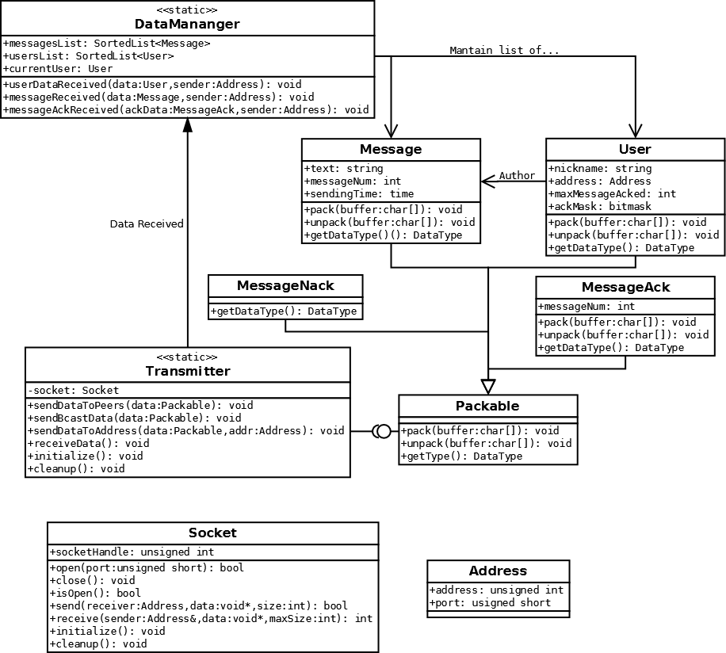

Address
La classe nasce per uno scopo simile a quello della classe Socket: opacizzare l'indirizzo IP al resto del codice, in modo da rendere il programma “agnostico” rispetto al metodo di indirizzamento utilizzato.
In fase di progettazione era stato ipotizzato il supporto per IPv4 e IPv6 ma in fase di realizzazione ci si è limitati a IPv4.
Anche in questo caso non vi sono particolari scelte implementative su cui vale la pena soffermarsi.

Packable
Packable è una classe astratta, che nasce per l'esigenza di fornire un set di operazioni comuni necessarie per poter trasmettere/ricevere un dato oggetto lungo il canale.
In particolare queste tre operazioni sono:
- pure virtual getDataType: il metodo virtuale puro getDataType prevede che la classe restituisca il tipo di dato che verrà serializzato col metodo pack (vedi punto successivo).
Per evitare duplicazioni di valori e agevolare eventuali refactoring è stato dichiarato un enum nella classe Packable che elenca tutti i tipi di dati serializzabili.
- virtual pack: l'operazione di packing dell'oggetto consiste nel serializzare gli attributi che si intende trasmettere dentro un buffer, fornito da parametro, che possa poi essere passato alla classe Socket per l'invio lungo il canale.
La versione base di questo metodo inserisce già nel buffer i byte di preambolo (dichiarati come static const, sempre nella classe Packable) e il tipo di dato, appoggiandosi al metodo getDataType.
- virtual unpack: il duale di pack, prevede che, a partire da un buffer passato da parametro, vengano inizializzati gli stessi attributi della classe, a partire dal contenuto del buffer stesso, facendo un vero e proprio revert delle operazioni eseguite con l'invocazione di pack.

